面试技巧 | 自我介绍的4种思路
自我介绍是面试中非常常见的一种问题，这种老生常谈的问题，很多人还是弄不清楚。连自我介绍都做不好的人不仅意味着对自身定位不清，同时也反映出个人缺乏自我总结，自我反省，自我规划。就这个意义上来说，自我介绍不仅仅是介绍自己，也是一次认识自己，提升自我的机会。
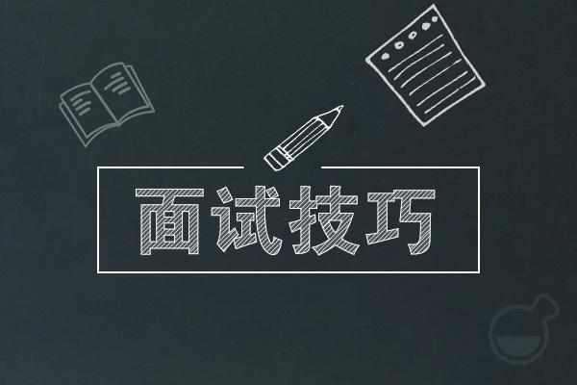
思路一
1、家庭背景。出生于什么样的家庭中，父母对你的影响和教育如何，从父母身上学到了哪些品质，如：刻苦耐劳、勤劳勇敢、公正无私、厚道朴实等基本的做人准则;兄弟姐妹之间是否友爱，从中得到了什么样的人生启示;如果家庭困难，可以突出自己坚忍不拔、不畏艰苦、迎难而上的气概;如家庭比较富裕，可以突出父母从你小时候开始就注重对你的教育，多才多艺，知识面宽广等。
2、学习经历。包括两方面，一方面是专业知识的学习，如获得奖学金、英语等专业知识竞赛的名次，现在中社会，术有专攻，社会分工越来越具体，一个人要在做好本专业工作的同时，提高综合素质。如果自己本专业没学好，竟敢其他事情了，那是不务正业;一方面是参加的课外活动，如学生会、篮球队、广播站等学生组织，可证明自己是一个社会中的人，各方面的能力在组织校园中得到很大的提高，并非书呆子。
3、社会实践或工作经历。通过参加的社会实践，理论与实践相结合，不断强化自己的专业知识，与人沟通协调能力等得到很大的提高，看问题可以从实际出发。
4、生活经历。挫折、困难、失败、痛苦、成就等事件中学到的经验和教训，对你的启示等。
5、总结。自己有什么样的优点与不足，优点继续发扬，不足的地方在不断克服。
思路二
1、生活中的我。自己如何与亲人、朋友、同学相处，以及自己的兴趣爱好。
2、学习中的我。自己的求学经历和知识背景，以及取得的成绩。
3、工作中的我。自己的工作背景或者参加社会实践的经历。
4、理想中的我。自己的理想、职业规划和人生准则等等。
思路三
1、基本素质。包括两个方面，一是精神方面的的，尤其是做一个公职人员，公职人员选拔的标准是德才兼备，这就首先要求首先你本质上是一个好人。在做自我介绍的时候可以介绍这些品质，比如助人为乐、善良正直、勤劳勇敢等等。基本素质的另一方面是身体素质，有一个好的身体是做好工作的关键，我们介绍自己的时候可以强调自己身体素质很好，有良好的生活习惯。
2、专业知识。在知识经济时代，一个人必须有宽广的知识面，才能适应现代社会的要求。首先就是专业知识，扎实专业功底的人会给人一种踏实、可靠的感觉。介绍专业知识可以从学习、工作中取得的成绩着手，如发表过什么文章，获得过什么荣誉。如报的是公安，可以强调自己的刑侦课程、擒拿格斗等取得优异成绩;如报考的是法院、检察院可以说自己已经通过了司法考试，阅读了古今中外的法学名著等;另一个方面是综合知识。除了自己的专业，还对哪些方面的知识感兴趣，读过些什么书、看过哪些文章。(建议大家选公共管理、社会学、哲学、历史学、写作学等和公职人员相关的专业知识)
3、个人能力。能力和知识不是一回事，有知识能力不一定强。知识是理论，能力是实践，知识是潜在的，能力是实现了的。在介绍个人能力的时候要结合自己的生活经历和工作背景介绍。有工作经验的人应在此重点介绍。
4、兴趣特长。现代人不仅应该具备知识和能力，他还应该是一个全面发展有生活情趣的人，这个全面发展和生活情趣就体现在兴趣特长上。这个属于闪光点的介绍，锦上添花的项目，建议要少而精。如果没有特别的特长，可以不说，也可以说得比较概括一点或谦虚一点。如：我不觉得自己有什么特别的特长，但是在XX方面我做的还比较好等等。
5、缺点与不足。金无足赤人无完人，有缺点是正常的。在说自己的缺点的时候一定要真诚，要对缺点进行深刻的反思和批判。讲缺点的时候不要去哄骗考官，不要拿优点当缺点讲，这样会显得你过于圆滑。
6、总结。总结比较任意和自由。可以是表明自己对生活的态度，可以是对未来的展望，也可以自己的座右铭来作为结尾。

